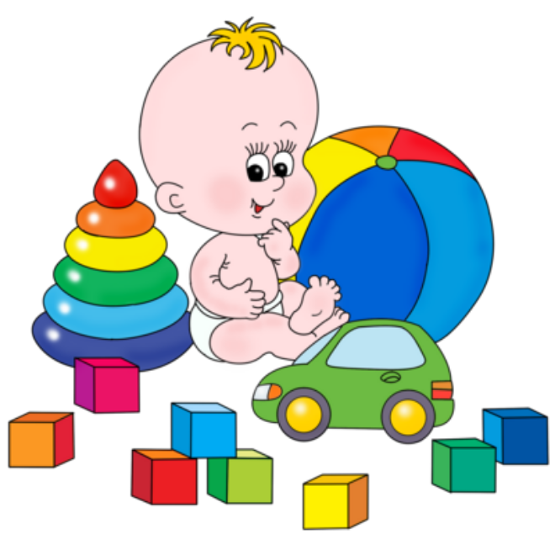
«Игры с игрушками на развитие слухового внимания»

С детства ребенка окружает множество игрушек. По мере того, как ребенок растет, они меняются, становятся сложнее. Но любые, даже самые простые игрушки, можно использовать для того, чтобы развивать у ребенка слуховое и зрительное внимание, память и мышление. Для этого Вам потребуются различные звучащие игрушки, которые наверняка есть у каждого из Вас.
С их помощью можно научить ребенка различать звучание музыкальных и других предметов (например, резиновые животные), определить последовательность их звучания и местоположение звучащего предмета в пространстве.
Сначала взрослый показывает малышу звучащие игрушки, которые лежат перед ним на столе, а затем демонстрирует их звучание. После того, как ребенок запомнит звучание игрушек, взрослый просит его закрыть глаза и послушать, какая игрушка сейчас будет звучать. Если ребенок без труда узнает звуки трех музыкальных игрушек, то можно увеличить их число до пяти. Игру можно усложнить, предложив малышу, назвать последовательность звучания музыкальных игрушек. Взрослый спрашивает малыша: «Что ты слышал? Какая игрушка звучала потом? Какая звучал последней?»
Полезно проводить игры по развитию у малыша чувства ритма. Для этого возьмите барабан и предложите ребенку послушать, как он звучит. Затем покажите ему, что на барабане можно издавать короткие, медленные, четкие удары под которые можно медленно ходить. Возьмите ребенка за руку и продолжая медленно ударять по барабану, пройдите с ним по комнате (как большой мишка): «Топ-топ-топ!».
Если у ребенка не получается шаг под барабан, попросите кого-нибудь из семьи помочь Вам. Пусть папа или бабушка стучат в барабан, а вы поставив ступни малыша себе на ноги, походите с ним по комнате. Малыш, чувствуя ритм без труда справиться с игрой самостоятельно. После того, как медленный шаг под барабан будет освоен, расскажите малышу, что барабан может издавать короткие и быстрые удары. Под них можно прыгать (как зайчик): «Прыг-прыг-прыг». Постучите в барабан, пусть ребенок попробует попрыгать, попадая в ритм.
Теперь переходите к самой главной части игры. Все это время барабан был у малыша на виду, и он не только слышал, но и видел, как Вы отстукивали ритм. Теперь сядьте так, чтобы барабан был зрительно не виден малышу и предложите малышу самому выполнять движения в зависимости от того, какой ритм Вы будете отбивать. Чередуйте медленные и быстрые удары. Малышу обязательно понравится эта игра.
С ребенком можно организовывать различные развивающие игры, сделать это не трудно. Вы должны, прежде всего, отчетливо представлять себе, чему вы хотите научить ребенка, с помощью той или иной игрушки, уметь объяснить малышу, как он должен действовать. Помните, что обучающие игрушки нужно менять, как только ребенок утратил к ним интерес.

В какие игры можно играть дома:
Дети первого года жизни.
1. «Где звучит игрушка?» Цель: Формировать зрительно – слуховое восприятие детей в процессе игровых действий. Развивать понимание элементарных инструкций. Пособие: погремушка. Показать ребенку погремушку, затем постучать по ней рукой. Передвигаясь около манежа и продолжая стучать в погремушку, добиваться, чтобы малыш следил за движущимся источником звука.
Аналогично игра проводится с другими звучащими игрушками: колокольчиком, бубном, пищащей игрушкой.
2. «Ладушки» Цель: Расширять пассивный словарь в процессе выполнения игровых действий. В манеже или за столом сидит ребенок. Хлопать в ладоши, напевая: «Ладушки, ладушки», — стараясь привлечь внимание к движениям своих рук. Обращаясь к ребенку: «Саша, сделай ладушки». Берет руки ребенка и хлопает ими, продолжая напевать: «Ладушки, ладушки». То же самое взрослый проделывает по 2-3 раза с ребенком. Затем учит выполнять «Ладушки» по подражанию.
Дети второго года жизни.
1. Развитие понимания речи, зрительно – слухового восприятия с привлечением внимания.
«Где кукла?» Цель: формировать зрительно – слуховое восприятие детей в процессе игровых действий. Пособия: кукла, ширма. Ребенок сидит на ковре, ему показывают куклу, называет ее «Катя». Дают возможность рассмотреть куклу. Затем ведут куклу по полу, поясняя: «Катя топ-топ». Ребенок следит за ее передвижением, внезапно заводят куклу за ширму и спрашивает: «Где Катя?». Ребенок ищет куклу глазами и показывают пальчиком. Достать куклу из – за ширмы и сказать: «Вот Катя!». Побуждая повторять слова: Катя. Катя топ – топ. Вот Катя! Аналогично проводятся игры с другими игрушками: кошкой, собакой, мячиком, машинкой и т.д.
«Большой – маленький» Цель: расширять пассивный словарь в процессе выполнения игровых действий. Ребенок стоит на полу, поднимая его руку вверх, говорят: «Вот какой Саша большой!» Затем присесть и помочь присесть ребенку, при этом говорят: «А теперь Саша маленький».
Игры – разрядки.
Основная роль игры-разрядки – активизация, концентрация внимания ребенка при выполнении различных заданий. Игра-разрядка возникает при необходимость смены одного вида деятельности другим. Продолжительность игры-разрядки до 2 минут. Ее характер и способ выполнения зависят от уровня психоречевого развития ребенка.
«Как прыгает зайчик?» Цель: способствовать активизации внимания. Учить ребенка выполнять движения не только по подражанию, но и по инструкции. Развивать зрительно – слуховое восприятие. Совершенствовать моторику ребенка. У ребенка спрашивают: «Как прыгает зайка?». Ребенок сгибает руки в локтях, прижимает кулачки к груди и начинает прыгать на двух ногах. Прыжки сопровождают словами: «Прыг – скок, прыг – скок». В ходе игры взрослый следит за выполнением движений ребенком.
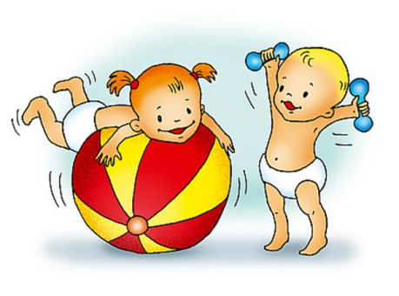
«Ручки вверх, помашем ими» Цель: способствовать активизации внимания. Развивать зрительно – слуховое восприятие. Совершенствовать моторику ребенка.
Взрослый произносит текст:
Ручки вверх, помашем ими.
Ручки в стороны – вот так.
Ручки вниз.
Ножками потопали – вот так.
Зашагали ножки,
Побежали по дорожке.

